スズメバチ安全対策講座 「スズメバチの正しい知識と対応策」
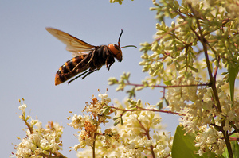
里山活動に限らず、一般の人への蜂刺されによる死亡災害は、厚生労働省人口動態統計によると近年、全国で毎年20～30人亡くなっているというデータがあります。
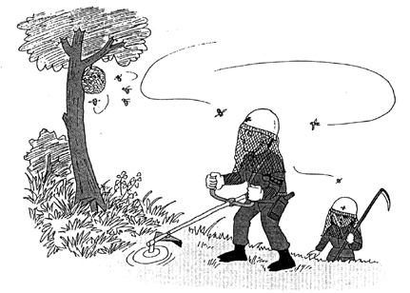
このたび、安全対策講座として、スズメバチによる被害に遭った講師の体験談とそれをもとにした里山活動に潜む危険要因と安全対策を学ぶ講座です。
夏から秋、スズメバチが猛威を振るう時期を前にして安全対策の心得を皆さんの森で活用してください。
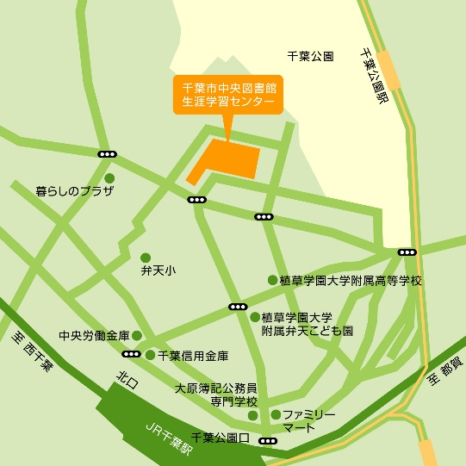
演 題：スズメバチの正しい知識と対応策
講 師：高木喜久雄氏（ちば里山センター理事、松戸里やま応援団）
日 時：平成30年8月8日（水） 10:00～12：00
会 場：千葉市生涯学習センター3F研修室１
（千葉市中央区弁天3丁目7番7号 TEL.043(207)5811(代) ）
定員：30名
【申込書送付先】ちば里山センター
（ FAX 0438-62-8896 ）または、（ E-mail : info@chiba-satoyama.net ）
申込者記載の個人情報について保険契約、開講期間中の連絡以外には使用しないことをお約束いたします。

・・・・・・・・・・・・・・・・≪申 込 書≫ ・・・・・・・・・・・・・
- スズメバチ安全対策講座「スズメバチの正しい知識と対応策」を申し込みます。
氏 名 |  | 生年月日 | 年 月 日 生 （ ）歳
住所 | 〒
連 絡 先
e-mail
どこで募集を知りましたか？ | □ 会員団体（所属団体名  □ カレッジ修了生 □ホームページ □その他（

